ТЗ на разработку личного кабинета для облачного рендера Ceramic 3D

1. Страница авторизации
   1. Базовая страница

Общий вид страницы (детальный макет разработан в figma, ссылка присылается отдельно).

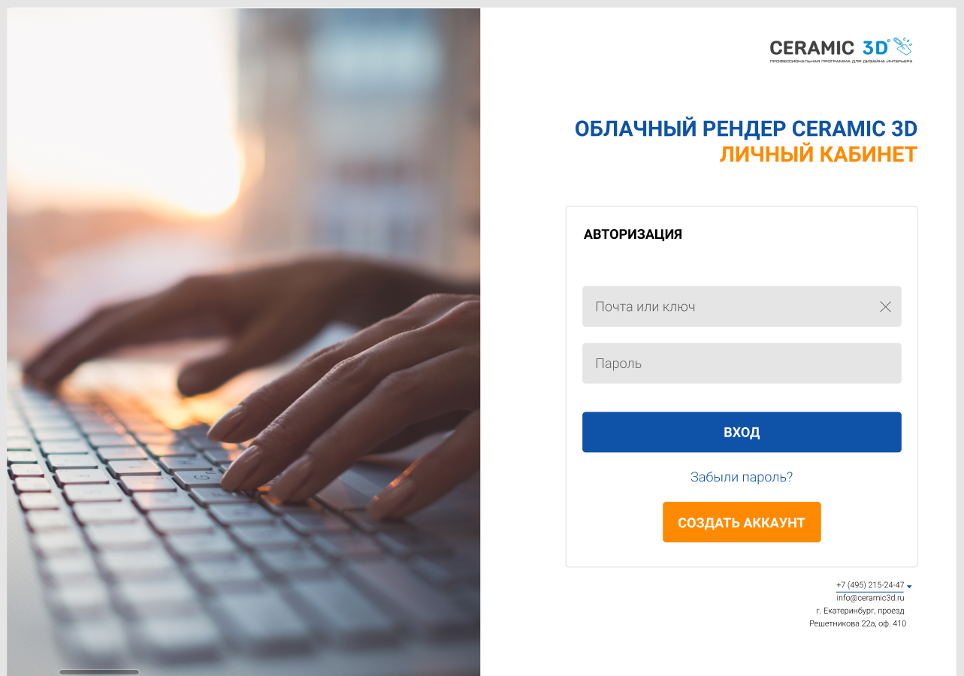

Верхний логотип – кликабельный, открывает основной сайт компании <https://ru.ceramic3d.com/>

Авторизация производится по введенному email-адресу или номеру ключа Ceramic 3D (любого, из добавленных в аккаунт), а также по паролю, который соответствует аккаунту.

В поле авторизации можно вводить только цифры, англ. буквы и спец.символы.

На странице работают ещё 3 объекта:

1. Отправка данных для авторизации по кнопке «Вход»
2. Открытие формы восстановления доступа при нажатии «Забыли пароль»
3. Открытие формы регистрации при нажатии «Создать аккаунт»
   1. Форма восстановления доступа

При нажатии на странице авторизации на кнопку «Забыли пароль» появляется форма восстановления.

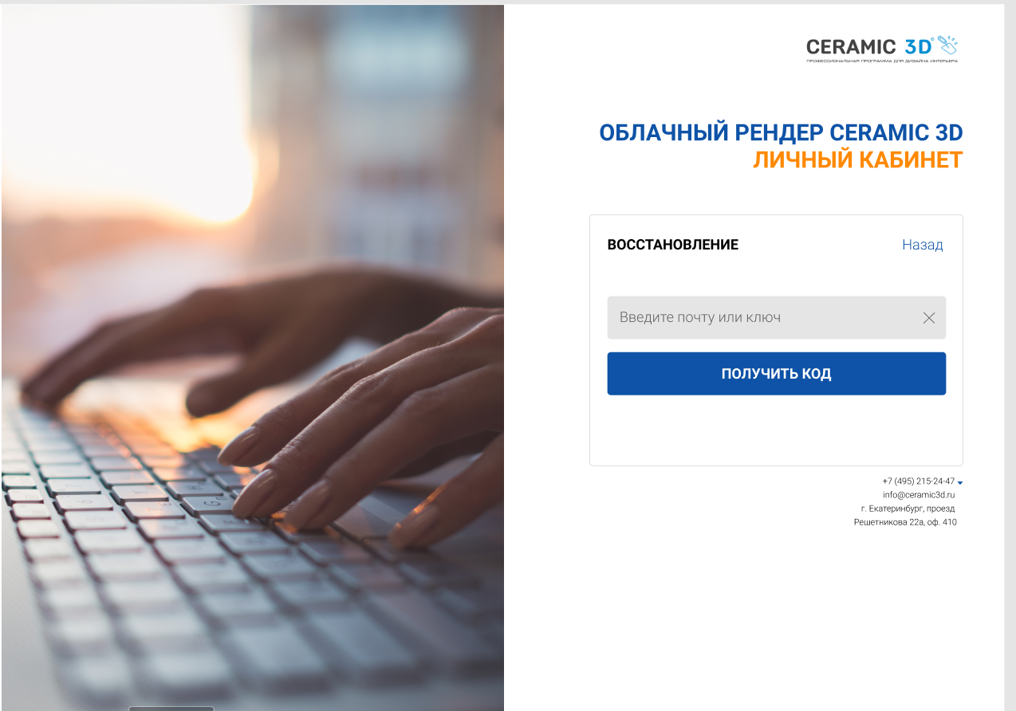

В форме нужно ввести адрес почты и нажать «Получить код». Должно уходить автоматическое письмо на почту для сброса пароля

* 1. Форма регистрации

При нажатии на странице авторизации на кнопку «Создать аккаунт» появляется форма регистрации. Все поля – обязательные.

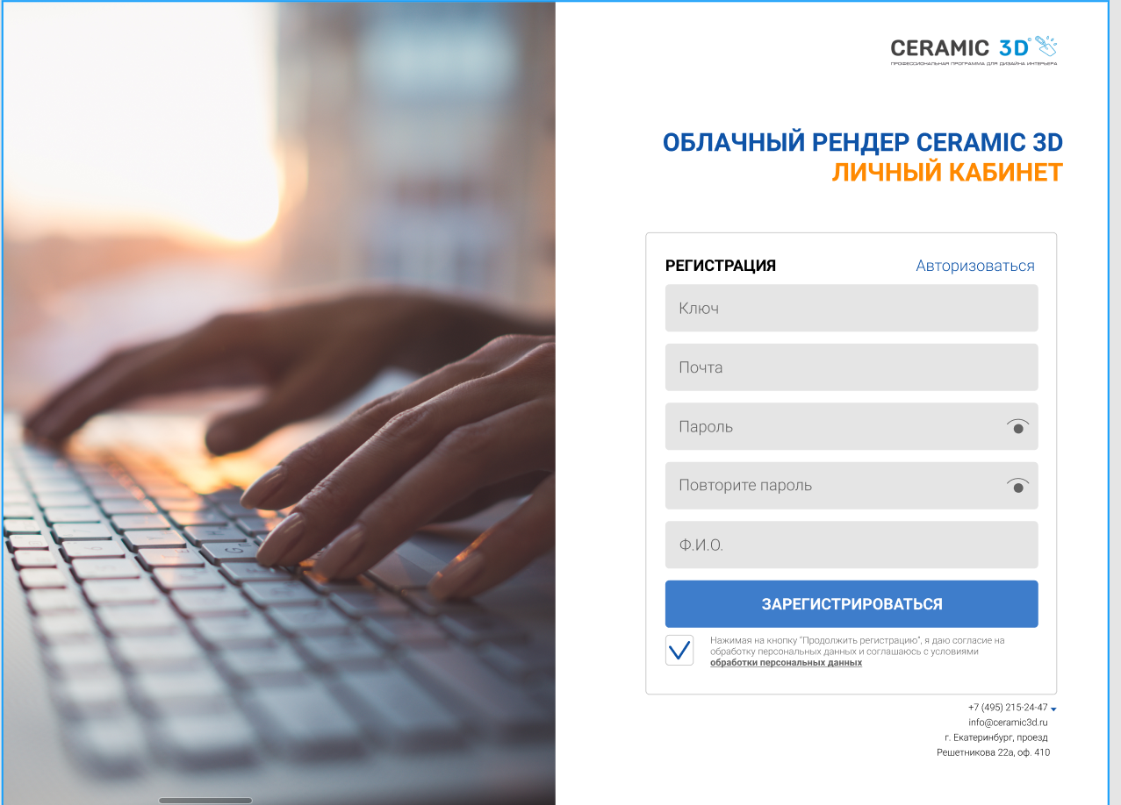

Кнопка «Авторизоваться» возвращает пользователя на базовую страницу авторизации.

В поле «Ключ» можно вводить только цифры и англ. буквы.

Если пользователь с такими данными уже зарегистрирован (ключ или email), появляется соответствующее уведомление.

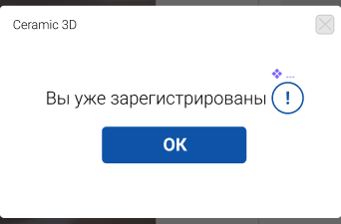

После регистрации пользователю должно приходить автоматическое письмо для подтверждения почты.

1. Страница «Мои ключи»

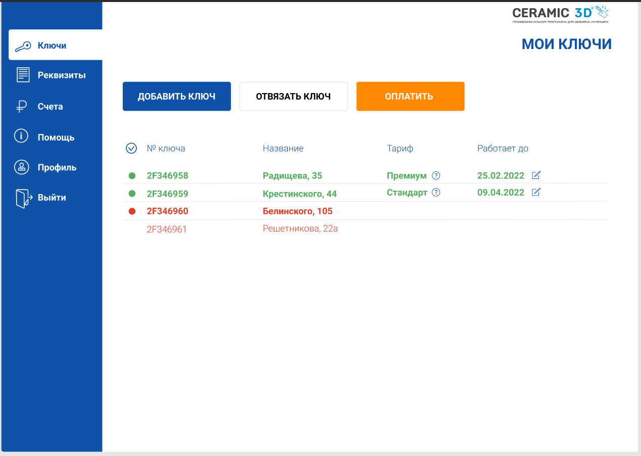

Изначально в аккаунте отображается только ключ, с которым проходила регистрация.

При добавлении ключей они должны появляться в таблице. Базовое написание– красный обычный текст (означает, что у ключа нет подписки на облачный рендер). Когда у ключа есть активная подписка – зеленый, а также отображается актуальный тариф и срок его действия.

Колонка «Название» должна быть доступна для редактирования пользователем (можно добавить иконку при наведении). Пользователь может написать там любое удобное ему название ключа.

При нажатии на кнопку «Добавить ключ» отображается окно. В поле «Номер ключа» можно вводить только цифры и англ. буквы.

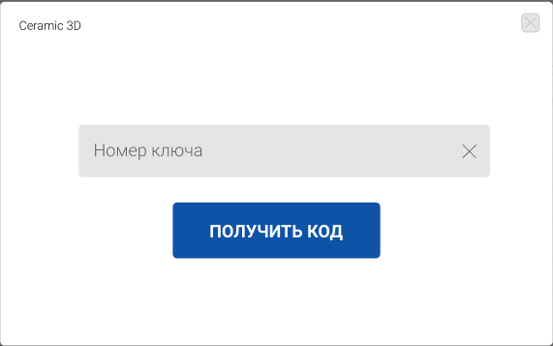

Ключи можно выделить для того, чтобы их отвязать от учетной записи. Для этого можно поставить галочку напротив соответствующего ключа (написание становится жирным) или можно выделить все сразу, нажав на кнопку слева от заголовков таблицы. Кнопка «Отвязать ключ» доступна только тогда, когда какие-то ключи выделены

При нажатии на кнопку «Отвязать ключ» отображается форма с надписью «Вы уверены, что хотите отвязать ключ XXXX (Название ключа)?» Вместо XXXX должен подтягиваться номер ключа, вместо «Название ключа» - название ключа из таблицы (если оно есть). Если ключей несколько – блоки «ключ XXXX (Название ключа)» идут через запятую

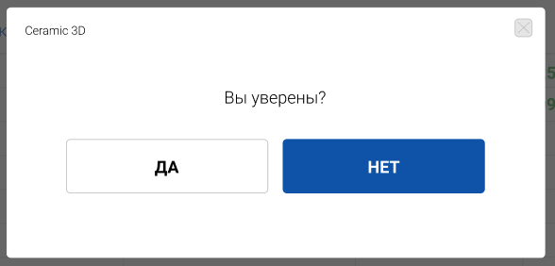

-> Если нет – форма скрывается

-> Если да – сообщение «Ключ отвязан от аккаунта» и ключ удаляется из списка ключей

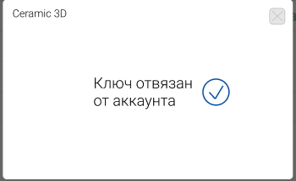

Отвязать все ключи нельзя. При попытке отвязать все ключи выходит уведомление «К аккаунту должен быть привязан как минимум 1 ключ»

Если у пользователя на ключе оплачено несколько тарифов (например, до марта 2022 года – Премиум, а затем ещё 12 месяцев «Стандарта») – в таблице будет отображаться работающий сейчас тариф, а рядом появится метка со восклицательным знаком. При наведении на нее будет показана детальная информация по оплаченным тарифам.

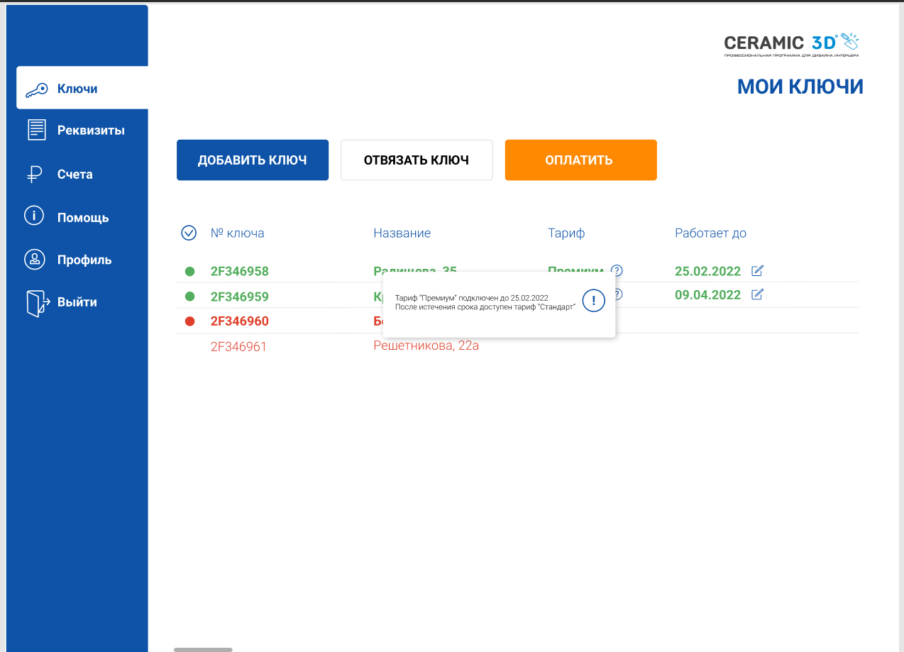

Справа от каждого ключа есть метка редактирования. При нажатии на нее открывается окно выбора условий продления.

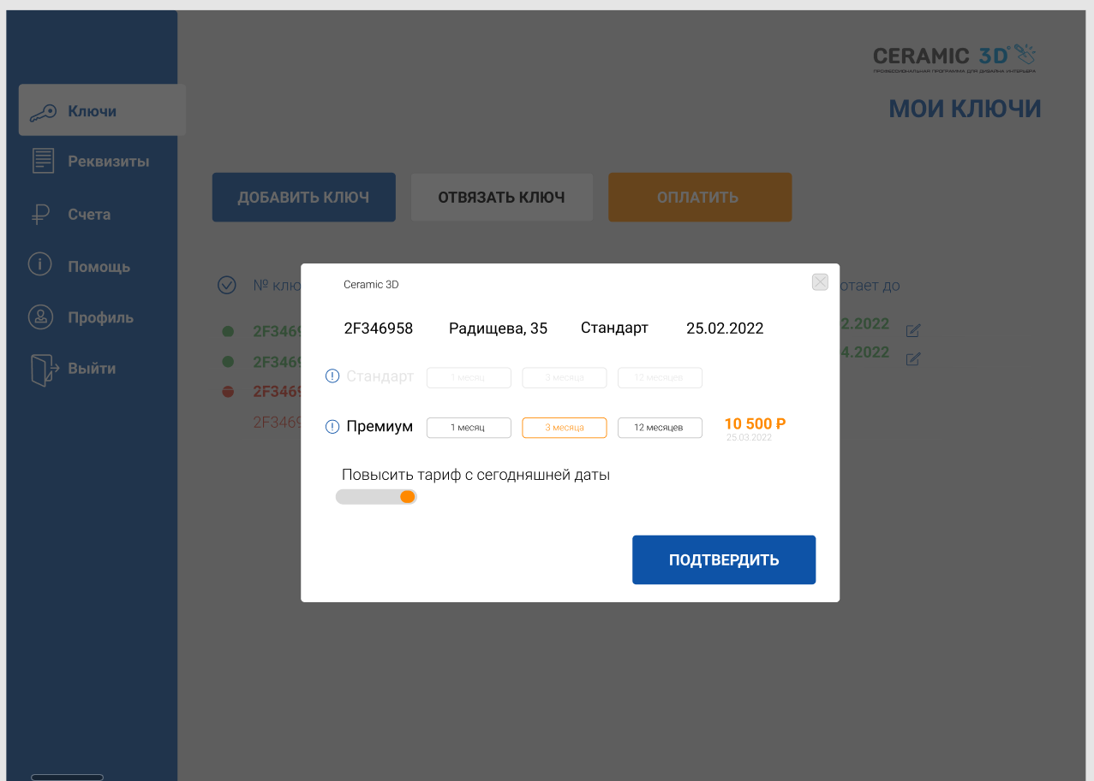

Если открыто окно для ключа с актуальным тарифом «Стандарт», то показываются 2 тарифа с вариантами количества месяцев продления. Если выбрано какой-то вариант у тарифа «Стандарт», то тариф «Премиум» светлый, переключатель «Повысить тариф с сегодняшней даты» не показывается. Если выбран вариант тарифа «Премиум» - показывается переключатель, «Стандарт» - светлый.

Справа от выбранного тарифа показывается стоимость продления.

Если стоит галочка «Повысить тариф с сегодняшней даты», расчет происходит по формуле =

(Количество выбранных месяцев* стоимость месяца) + (количество оставшихся дней по текущему тарифу * (стоимость 1 месяца по тарифу Премиум / количество дней в месяце)).

Если текущий тариф действует ещё больше месяца, то повышение тарифа происходит до конца текущего расчетного месяца + выбранное количество месяцев, а оставшееся время по тарифу «Стандарт» будет активировано после окончания тарифа «Премиум».

При продлении ключа с текущим тарифом «Премиум» переключатель «Повысить тариф с сегодняшней даты» отсутствует, возможно только продление после окончания действия тарифа.

Слева от каждого тарифа есть иконка с восклицательным знаком. При наведении на нее показывается детальная информация о тарифе.

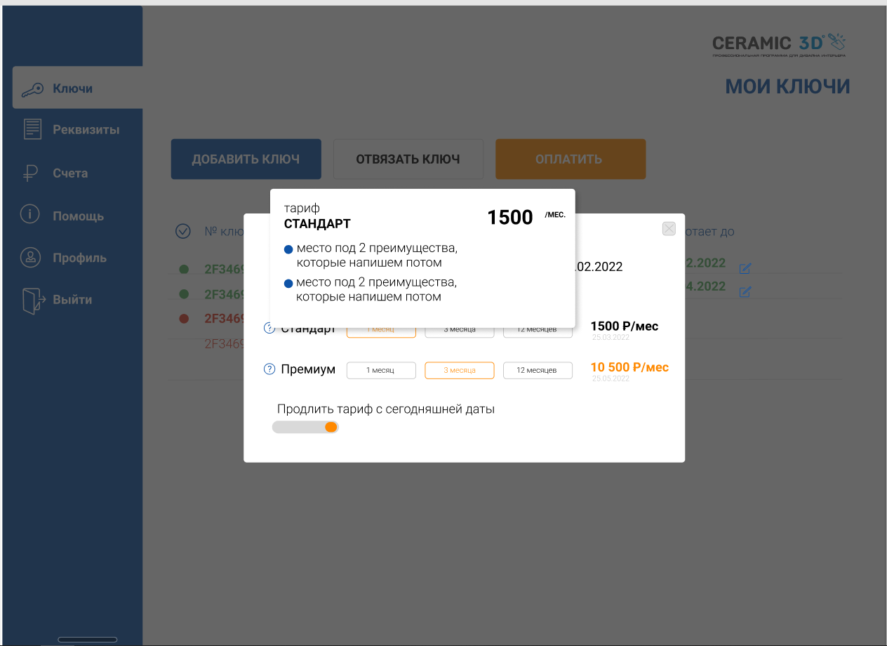

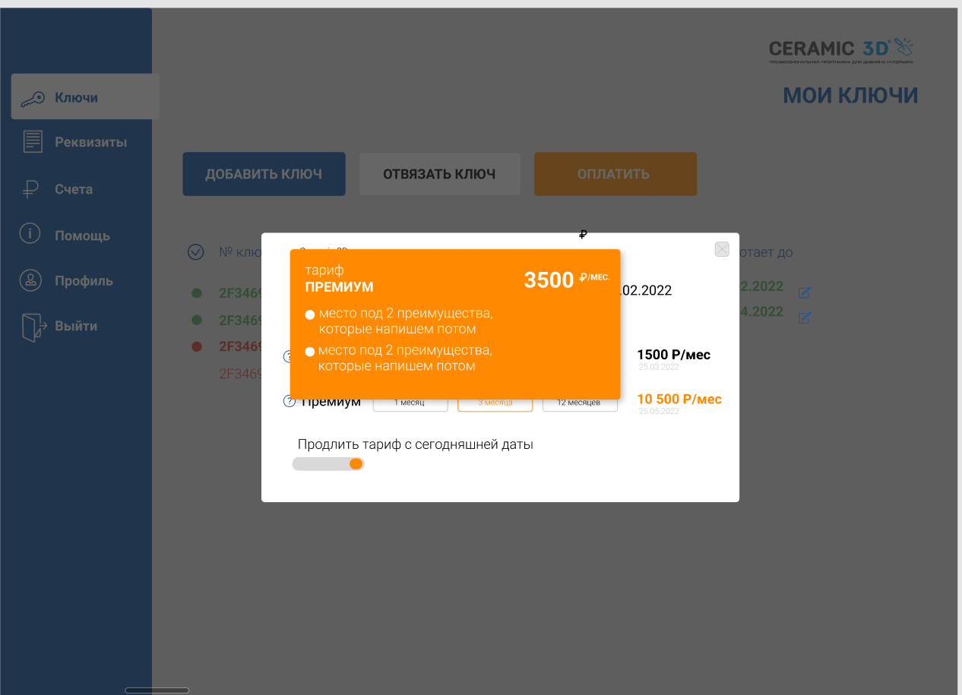

При нажатии на крестик справа вверху все выбранные данные по продлению этого конкретного ключа сбрасываются. Если пользователь нажал кнопку «Подтвердить» - информация добавляется в таблицу, в дальнейшем, при нажатии на кнопку «Оплатить» - все ключи с выбранными опциями продления входят в счет.

Справа от комментария про продление есть крестик, нажав на который можно удалить данное продление.

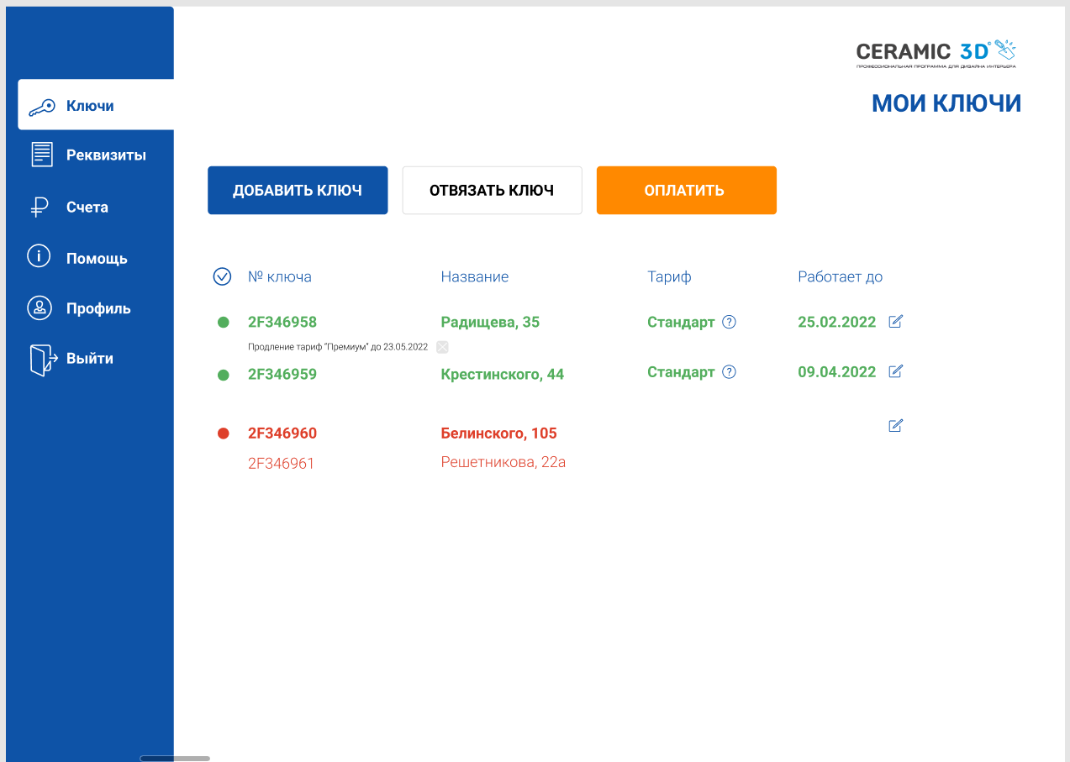

При нажатии на кнопку «Оплатить»:

* Если ни у одного ключа не были выбраны параметры продления, то появляется всплывающая подсказка «Пожалуйста, выберите в списке ключи для оплаты и параметры их продления»

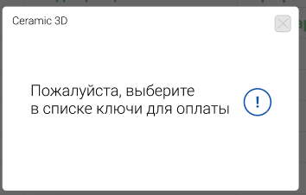

* Если ключи выбраны - > открывается страница «Оплата»

1. **Страница «Оплата»**

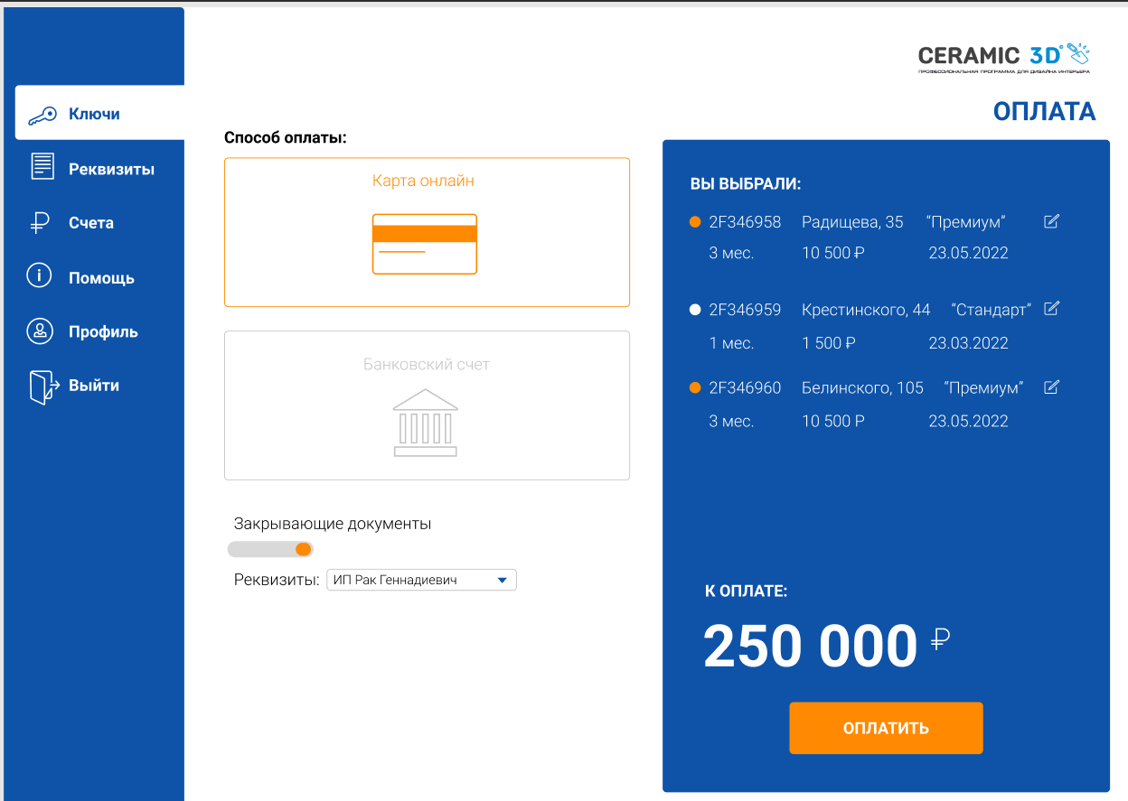

Справа на синем поле отображается список выбранных ключей со всей информацией, по выбранному продлению. Справа от ключа добавлена метка редактирования, которая возвращает пользователя к странице «Мои ключи» для редактирования выбранных продлений.

Если способ оплаты «Банковский счет» или закрывающие документы «Нужны», появляется ещё поле «Реквизиты» (выпадающий список). Иначе оно не отображается

После нажатия кнопки «Оплатить» происходит или перенаправление на эквайринг (если выбрана оплата картой онлайн), или создается счет и появляется окно с надписью

«Счет успешно создан. Доступ к облачному рендеру будет предоставлен после его полной оплаты. Если Вы хотите ускорить получение доступа, пожалуйста, загрузите платежное поручение к соответствующему счету на странице Счета»

+ кнопка «Скачать счет».

После оплаты на странице «Мои ключи» сбрасываются выбранные настройки продления и обновляются статусы.

1. **Страница «Реквизиты»**

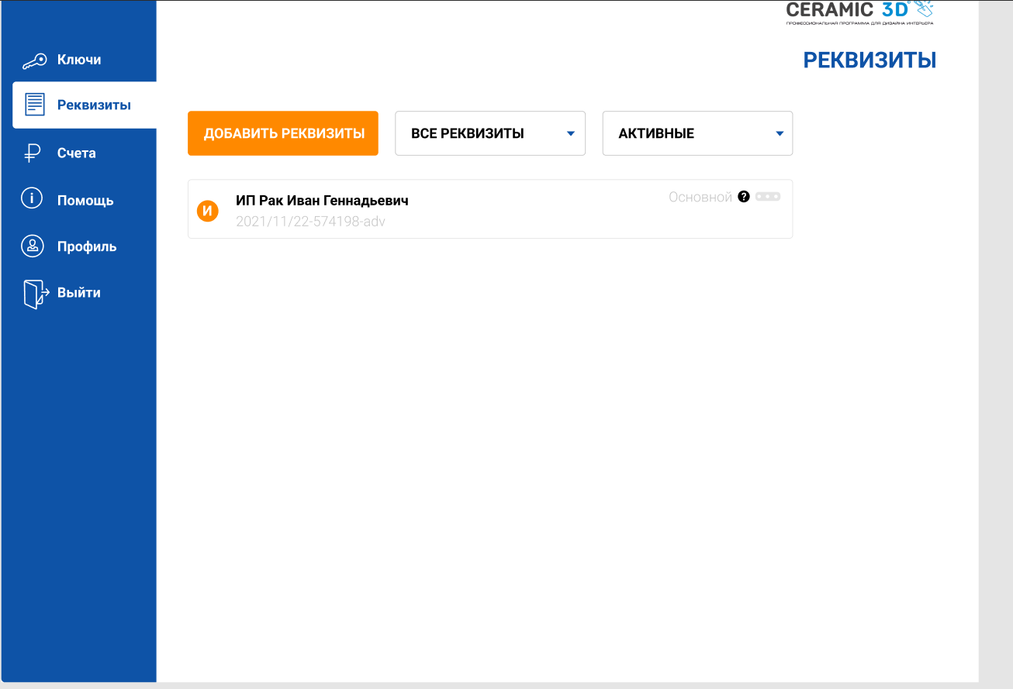

В … - варианты «Редактировать» и скрыть.

При добавлении реквизитов или их редактировании открывается отдельная страница.

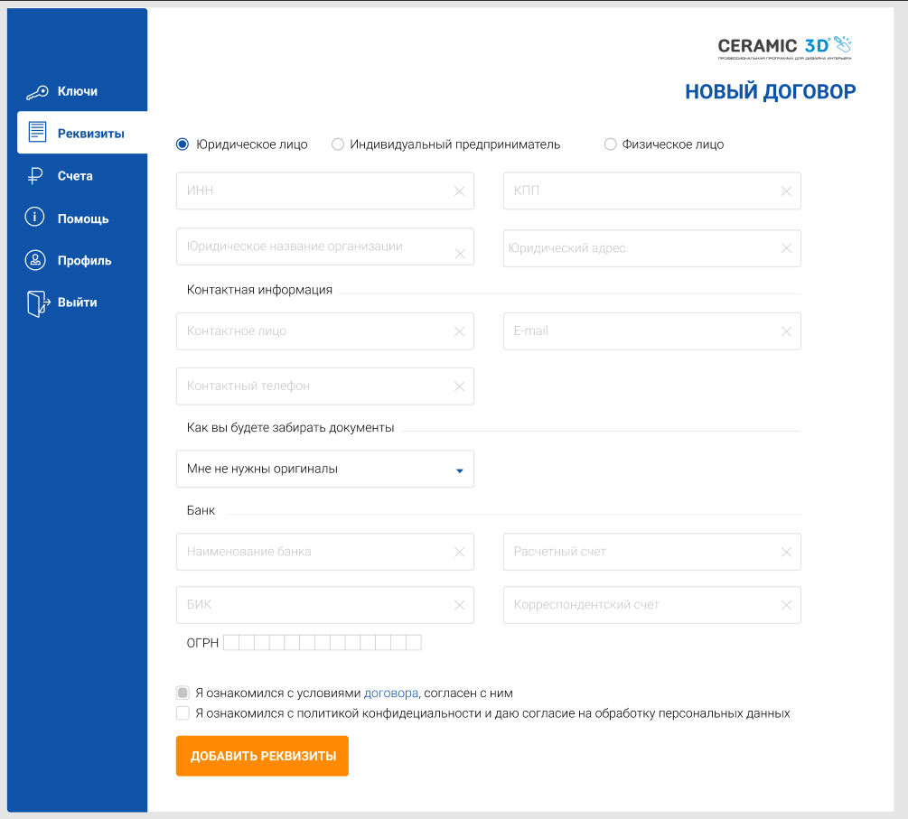

1. **Страница «Счета»**

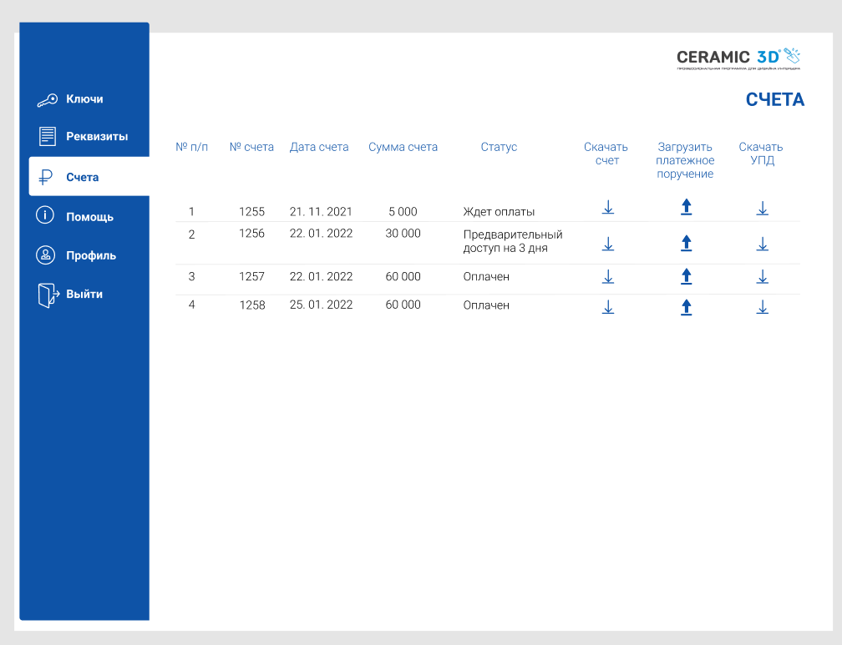

Здесь отображаются все выставленные счета.

В колонке «Загрузить платежное поручение» отображается иконка, при нажатии на которую открывается форма для загрузки файлов. После загрузки для пользователя автоматически открывается временный доступ на 5 дней.

1. **Страница «Помощь»**

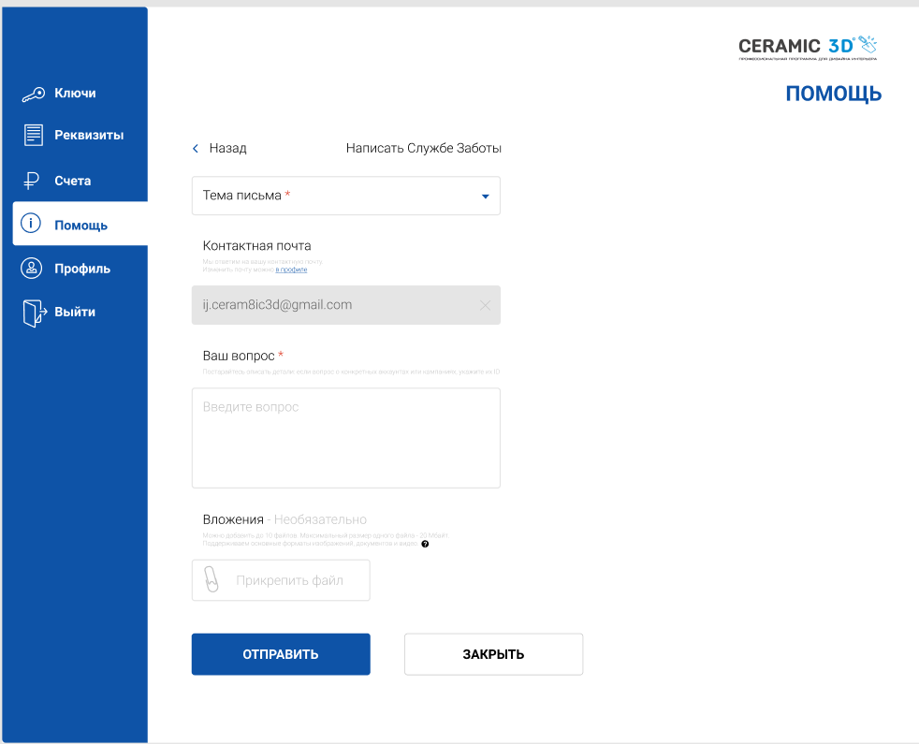

1. **Страница «Профиль»**

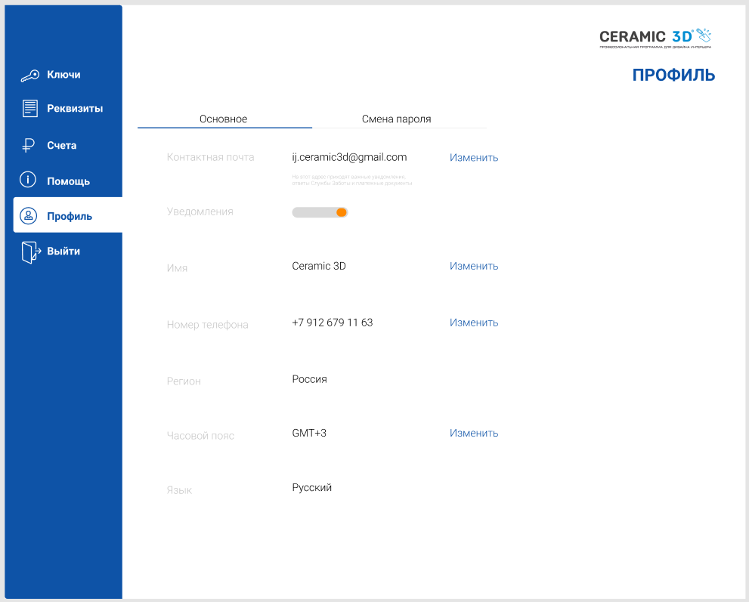

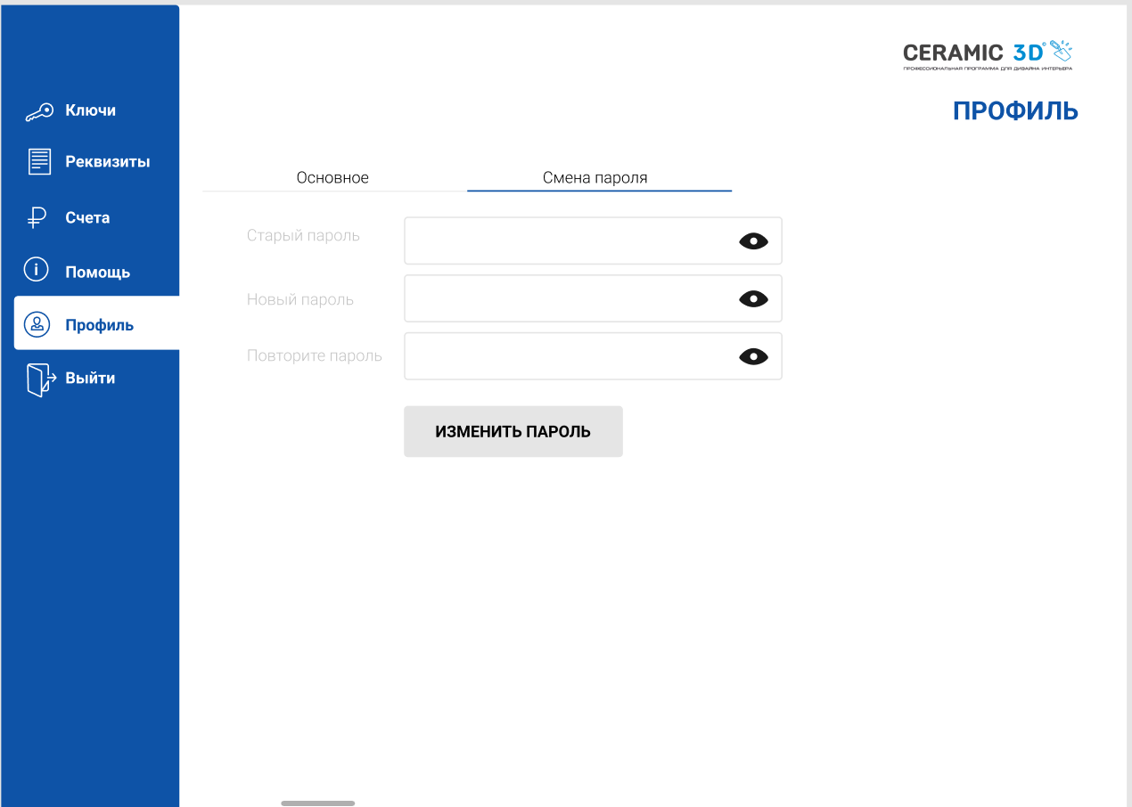

1. **Админка**

Также должна быть доступна админка, из которой можно смотреть и менять любые данные о пользователях, а также о тарифах. Админка должна быть доступна по отдельной ссылке только для администратора.